
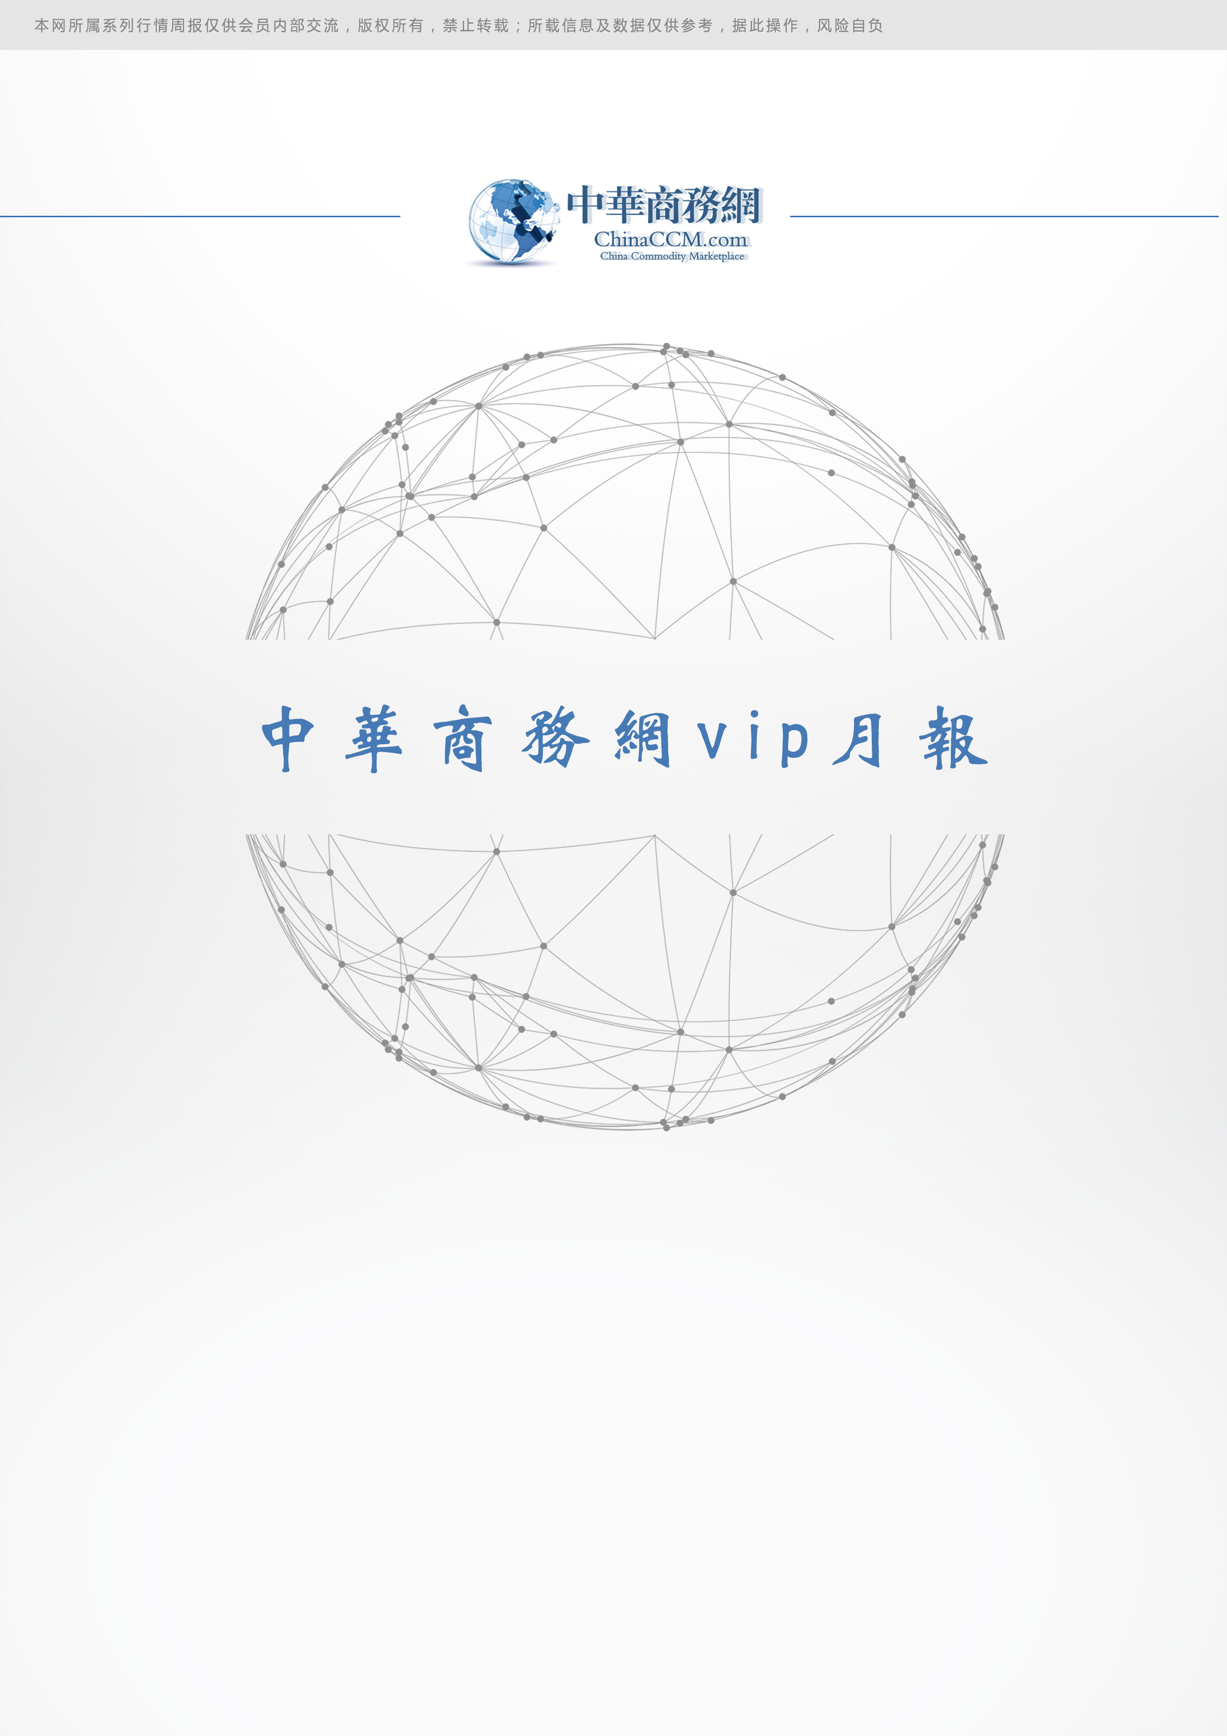
责任编辑：陈建兵
电 话：86-010-85725030
传 真：86-010-85725399
编辑邮箱：chenjb@chinaccm.com
地址：北京市朝阳区高碑店东区B区8-1（邮编：100124）

硫磺市场行情月报



目 录
- 一、本月国际市场 3
1.1国际价格及其走势分析 3
1.11 国际硫磺参考价 3
1.2国际海运价格 3
- 二、本月国内市场 4
2.1 部分港口港存统计及价格参考 4
2.2 各地区主流成交价格参考 4
2.3国内炼厂硫磺价格走势图 5
2.4中国硫磺市场本月简述及后市预测 5
- 三.进口情况 7
- 四.下游相关产品 7
- 声明 8

一、本月国际市场

1.1国际价格及其走势分析

1.11 国际硫磺参考价
产品 | 区域 | 2017年12月21日价格(美元/吨) |  | 2017年12月14日价格(美元/吨)
产品 | 区域 | 合同价 | 现货价 | 合同价 | 现货价
硫磺(固态散装） | FOB温哥华（3季度）2017 | 135-145 | 135-145 | 143-146 | 143-146
硫磺(固态散装） | FOB中东（3季度）2017 | 90-110 | 140-150 | 90-110 | 140-150
硫磺(固态散装） | FOB 卡塔尔 2017年9月 | 185 | - | 185 | -
硫磺(固态散装） | FOB 阿联酋 2017年9月 | 195 | - | 195 | -
硫磺(固态散装） | FOB 伊朗 | - | 125-138 | - | 137-159
硫磺(固态散装） | FOB黑海（块粉-颗粒）（3季度）2017 | 84-105 | 95-105 | 84-105 | 95-105
硫磺(固态散装） | 美国海湾（3季度）2017 | 112-157 | 140-145 | 112-157 | 156-170
硫磺(固态散装） | CFR巴西（3季度）2017 | 120-175 | 160-165 | 120-175 | 185-190
硫磺(固态散装） | CFR地中海10,000t以下 | - | 160-169 | - | 160-169
硫磺(固态散装） | CFR北非（3季度）2017 | 98-125 | 160-180 | 98-125 | 160-180
硫磺(固态散装） | CFR印度 | - | 170-175 | - | 190-200
硫磺(固态散装） | CFR中国（3季度）2017 | 130-155 | 130-155 | 130-165 | 130-165
硫磺（液态） | CFR坦帕/佛罗里达（3季度）2017 | 110 | - | 110 | -
硫磺（液态） | CFR比.荷.卢联盟（3季度）2017 | 91-110 | - | 91-110 | -
硫磺（液态） | CPT 西北欧（3季度）2017 | 133-153 | - | 133-153 | -

1.2国际海运价格
产品 | 原产地 | 目的国 | 数量(吨) | 2017-12-21海运价格(美元/吨） | 2017-12-14海运价格(美元/吨）
硫磺 | 温哥华 | 中国 | 50-60 | 19-21 | 19-21
硫磺 | 中东 | 印度 | 30-35 | 14-15 | 14-15
硫磺 | 中东 | 中国/N | 30-35 | 21-23 | 21-23
硫磺 | 中东 | 中国南方 | 30-35 | 18-20 | 18-20
硫磺 | 中东 | 巴西 | 30-35 | 18-20 | 18-20
硫磺 | 中东 | 北非 | 30-35 | 22-24 | 22-24
硫磺 | 黑海 | 北非 | 30-35 | 21-23 | 21-23
硫磺 | 黑海 | 巴西 | 30-35 | 21-23 | 21-23
硫磺 | 波罗地海 | 巴西 | 30-35 | 24-26 | 24-26
硫磺 | 波罗地海 | 北非 | 30-35 | 22-24 | 22-24
硫磺 | 美国海湾 | 巴西 | 35-40 | 18-20 | 18-20

二、本月国内市场

2.1 部分港口港存统计及价格参考
单位：万吨
港口 | 12月29日库存量 | 12月8日库存量 | 涨跌 | 备注
南通港 | 45 | 52 | -7.00 | 散货颗粒
防城港 | 51 | 42 | 9.00 | 颗粒
湛江港 | 22.8 | 26 | -3.20 | 云天化和开磷货源
北海港 | 5.83 | 8.4 | -2.57 | 贵州瓮福货源
镇江港 | 12 | 10 | 2.00 | 散货颗粒
青岛港 | 1 | 1 | 0.00 | 吨包颗粒，日韩块粉
天津港 | 0 | 0 | 0.00
日照港 | 0 | 0 | 0.00
龙口港 | 1.8 | 0.7 | 1.10 | 工厂货源液体

2.2 各地区主流成交价格参考
省市及地区 | 固体硫磺成交价格（元/吨） |  |  | 液体硫磺成交价格（元/吨）
省市及地区 | 月初 | 月末 | 涨跌 | 月初 | 月末 | 涨跌
东北 | 1280 | 1210 | -70 | 1055 | 1055 | 0
华北 | 1515 | 1420 | -95 | 1495 | 1400 | -95
沿江 | 1320 | 1220 | -100
山东 | 1655 | 1565 | -90 | 1515 | 1445 | -70
华东 | 1380 | 1380 | 0 | 1390 | 1390 | 0
华南 | 1410 | 1240 | -170
西南 | 1503 | 1153
西北 | 1180 | 950

2.3国内炼厂硫磺价格走势图

2.4中国硫磺市场本月简述及后市预测
国际市场：12月国际硫磺市场回落为主。12月官价出台，环比上涨10-11美元/吨，中东官价在fob185-195美元/吨，但到岸市场高价位抵制操作抑制离岸市场，无需求支撑下，离岸市场价格逐步下滑，中东现货已跌至 fob140-150美元/吨，实单消息稀少，而月末1月中东官价出台，价格在fob144美元/吨，环比下滑41美元。
国内市场：本月国产硫磺市场呈现整体走跌的态势。四川普光前期与港口市场价格差距较大，走货存压，价格本月下滑350元至万州1200 元达州1105元，山东和华北地区因受进口液硫和南方市场影响，价格存差距下逐步下滑，目前液硫主流价格在1410-1480元/吨和 1350-1430元/吨；西北、东北、华南、沿江地区价格也呈现逐步下滑态势，主要原因在于供应端选择充裕，低价货源较多，终端工厂对于周边需求减少，炼厂库存存压下，价格逐步下滑。
港口市场：本月港口硫磺继续回落整理为主。中东12月官价上涨10-11美元至fob185-195美元/吨，但是现货市场并未像官价走势，却呈现了逐步下滑的态势，主要原因在于终端用户对于高价抵触情绪较大，外加下游终端工厂外盘资源陆续到港，并无入市采购意向，市场缺乏实单下，外加港存的逐步回升和外盘的走软，电子盘的走势低迷震荡走势，现货市场行情逐步走跌。
后市预测：下游需求无释放，终端工厂谨慎观望。美金盘无实盘参考下行情震荡，到港集中，港存逐步回升，预计后市实盘参考缺失下磺市弱势运行。

三.进口情况
单位：吨，万美元，美元/吨
年份 | 2017 | 2017
月份 | 11 | 11
产品名称 | 硫磺
类别 | 出口 | 进口
当月数量 | 175 | 848354.1
累计总数量 | 2637.38 | 10307200
当月金额 | 3.27 | 11985.36
累计总金额 | 62.58 | 107613.4
当月平均价格 | 187 | 141.28
累计平均价格 | 237.28 | 104.41
与上月数量增长比 | -7.89% | -1.36%
与上年同月数量增长比 | -18.25% | 2.69%
与上年同期数量增长比 | -34.66% | -5.76%

四.下游相关产品
磷肥：11月份，国内磷铵市场呈现大幅上涨后维持高位盘整态势，主要由于原料涨价等利好支撑。今年磷肥行业再次遵循了“备肥价跌，淡季价扬”的走势规律。

硫酸：11月硫酸市场呈先涨后稳走势。上旬受到原材料及下游提振，硫酸价格延续十月份的涨势，继续保持上涨局面。中旬后下游接受度已不高，涨势放缓，及至月底，随着多数大厂检修结束，部分市场供应不再紧张再，出现少数厂家报价松动现象。

声明

本报告系中华商务网出品，仅提供给我们的客户，禁止任何非客户公司或个人在未经中华商务网允许的情况下发布、宣传、买卖或其它一切损害中华商务网利益的行为。本报告内数据及信息均来自中华商务网，报告观点及结论均代表中华商务网观点。
因产品的市场行情及其价格会因不同市场因素而变化，因此本报告只为我们的客户提供参考，并不干预或参与客户的商业决策或决定，对于客户如何使用此报告本公司不负任何责任。

